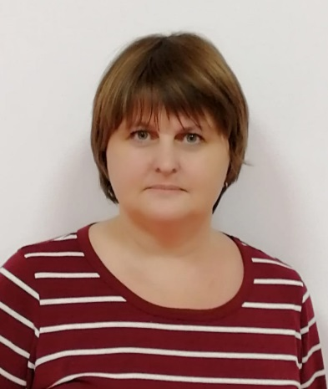  Решетникова  Наталья  Викторовна | Занимаемая должность | Воспитатель
 | образование | Среднее профессиональное: Донской педагогический колледж г.Ростов-на-Дону.  Специальность по диплому: дошкольное образование
 | Квалификация по диплому | Воспитатель детей дошкольного возраста
 | Квалификация | 1 квалификационная категория. Приказ Минобразования РО №102 от 27.02.2015г  Подтверждена 1квалификационная категория. Приказ Минобразования РО №308 от 24.04.2020г
 | Стаж работы | Общий-24 года  Педагогический стаж работы-17 лет  В данном детском саду-13 лет
 | Повышение квалификации, переподготовка | Повышение квалификации: ФГОУ «Академия повышения квалификации и профессиональной переподготовки работников образования» обучение на авторском семинаре И.А.Лыковой «Педагогика искусства и детское творчество» в объеме 24 часа  Свидетельство от27.10.2010г  Повышение квалификации: ГБОУДПО Ростовской области «Ростовский институт повышения квалификации и профессиональной переподготовки работников образования» по программе «Дошкольное образование» в объеме 144 часа. Свидетельство о повышении квалификации №187 от 28.09.2013г  Повышение квалификации: « Авторский педагогический центр к.п.н. доцента Ефименко Н.Н.» семинар по теме «Материально-техническое обеспечение (МТО) в физическом воспитании и оздоровлении дошкольников» в объеме 30 часов  Свидетельство №15/7-11-292 от 11.04.2014г  Повышение квалификации: ООО «Мультиурок» г.Смоленск по программе «Здоровьесберегающие технологии в учреждении дошкольного образования» в объеме 72 часа. Удостоверение о повышении квалификации № 6727 00010469 от 24.06.2019г  Обучалась на открытом онлайн-курсе «Оказание первичной медико-санитарной помощи» сертификат от 22.01.2018г.  Повышение квалификации: ООО «Инфоурок» г. Смоленск по программе «ФГОС ДО: применение игровых практик для современного развития детей» в объеме 72 часа. Удостоверение о повышении квалификации №ПК 00305888 от 02.03.2022г.  Повышение квалификации: ООО «НПО ПрофЭкспортСофт» г. Брянск по программе «Дошкольное образование-ключевые компетенции 2023: новая федеральная образовательная программа дошкольного образования, работа с родителями; детская безопасность; инклюзия; новые методические сервисы и мероприятия Минпросвещения» в объеме 144 часа. Удостоверение о повышении квалификации № 0000061424 63946 от 04.03.2023г.
 | награды | 